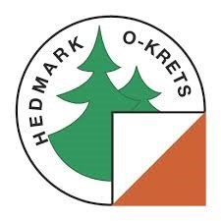
Til
ALLE LAG TILSLUTTET HEDMARK ORIENTERINGSKRETS
TILLITSVALGTE
HEDMARK IDRETTSKRETS
NORGES ORIENTERINGSFORBUND

INNKALLING TIL KRETSTING FOR HEDMARK ORIENTERINGSKRETS
I henhold til lov for Hedmark Orienteringskrets innkalles det herved til kretsting.
Kretstinget avholdes LØRDAG 4.MARS, 2017 KL. 10-13.30 på
SCANDIC HOTELL, ELGSTUA, ELVERUM.
På tinget har lag med inntil 50 medlemmer 1 representant, øvrige lag har 2 representanter. For lag med 2 representanter skal begge kjønn være representert.
Påmelding sendes til leder (gunn.ryen@hedmark.org) fra leder i laget senest 22.februar. Oppgi i påmeldingen e-post-adresse for den enkelte deltaker og om han/hun skal delta på lunsjen.

Saker som ønskes behandlet, må være kretsleder i hende tidligst mulig, og senest 17.februar. Bruk e-post: gunn.ryen@hedmark.org
Sakliste vil bli sendt ut på e-post innen den lovbestemte fristen 25.2., til de som er påmeldt, til alle klubbledere, til ledere i utvalg/komiteer, til Hedmark Idrettskrets og til Norges Orienteringsforbund.
Det vil bli servert kaffe/te, frukt og ½ rundstykke når vi starter kretstinget. Etter tinget ca. kl. 12.30/13.00, vil det bli servert lunsj.
Vel møtt!
Hilsen Hedmark Orienteringskrets, styret,
v/Gunn Torill Ryen.
Leder.

